Programmieren einer Fußgängerampel
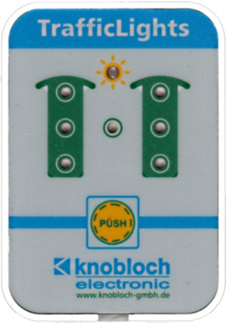
I6
O1
O2
O3
O4
O5
O6
O7

Ablauf
- Reset (alle LEDs aus)
- Grünphase für den Straßenverkehr (nur O3 und O4 leuchten)
- Bei Druck auf den Schalter „Push“ (I1) weiter mit 4. sonst Rücksprung zu 3.
- Kurze Zeit warten.
- Einleiten Rotphase für Straßenverkehr (nur O2 und O4 leuchten).
- Rotphase für Straßenverkehr (nur O1 und O4 leuchten).
- Kurze Zeit Warten
- Grünphase für Fußgänger (nur O1 und O6 leuchten).
- Kurze Zeit Warten
- Rotphase für Fußgänger (nur O1 und O4 leuchten).
- Kurze Zeit Warten
- Einleiten Grünphase Straßenverkehr (nur O1, O2 und O4 leuchten).
- Rücksprung zu 2.

Überprüfe und Ergänze die nachfolgenden Darstellungen mit dem richtigen Programmablauf
(Lege dabei fest, welche LEDs ein- bzw. ausgeschaltet werden und wie lange die jeweiligen Wartezeiten sind)

Start
Reset = alle L aus

Schalte 03 ein, 04 ein

I6 = ? 0
1

Warte 15 s
Schalte L05 ein
Warte 15 s
Warte 2 s
Schalte L04 ein, L06 aus
Schalte L05 aus
Schalte L04 aus
Warte 15 s
Schalte L02ein
Schalte L01 aus
Warte 2 s
Schalte L03 ein, L02 aus
Schalte L02 ein
Warte 15 s
Schalte L02 aus
Schalte L01 ein, L03 aus
Warte 2 s
Warte 1,5 s

Schalte 03 aus, 02 ein

Warte 2 s
Schalte O2 aus, O1 ein

Ergänze die vorbereiteten, teilweise unvollständigen Schaltphasen. Trage dabei in den Spalten „Zustand“ mit „EIN“ oder „AUS“ ein, ob die danebenstehende LED ein- oder ausgeschaltet ist.

- Reset (Zurücksetzen aller LEDs)
Bezeichnung | Zustand  (EIN / AUS) | Abbildung | Zustand  (EIN / AUS) | Bezeichnung
O1 | AUS | 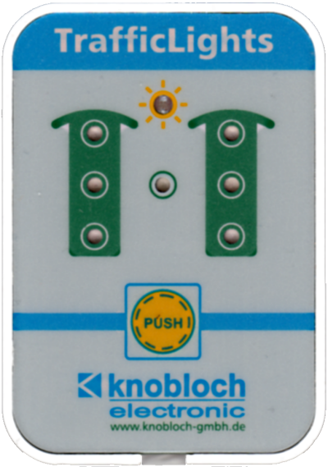 | AUS | O4
O2 | AUS |  | AUS | O5
O3 | AUS |  | AUS | O6
O7 | AUS |  | ? | I6

- Grünphase Straßenverkehr (linke Ampel) / Rotphase Fußgänger (rechte Ampel)
O1 | AUS |  | EIN | O4
O2 | AUS |  | AUS | O5
O3 | EIN |  | AUS | O6
O7 | AUS |  | ? | I6

- Abfrage Taster (I6)
Wenn gedrückt (JA= 1) dann weiter, sonst (wenn nicht gedrückt=NEIN = 0) zurück.

- Warten (s): ___
- Vorbereiten Rotphase Straßenverkehr / Grünphase Fußgänger
O1 | AUS |  | EIN | O4
O2 | EIN |  | AUS | O5
O3 | AUS |  | AUS | O6
O7 | AUS |  |  | I6

- Warten (s): ___
- Rotphase Straßenverkehr
O1 | ____ |  |  | O4
O2 |  |  |  | O5
O3 |  |  |  | O6
O7 |  |  |  | I6

- Warten (s): ___
- Grünphase Fußgänger
O1 |  |  |  | O4
O2 |  |  |  | O5
O3 |  |  |  | O6
O7 |  |  |  | I6

- Warten (s): ___
- Rotphase Fußgänger
O1 |  |  |  | O4
O2 |  |  |  | O5
O3 |  |  |  | O6
O7 |  |  |  | I6

- Warten (s): ___
- Vorbereiten Grünphase Straßenverkehr
O1 |  |  |  | O4
O2 |  |  |  | O5
O3 |  |  |  | O6
O7 |  |  |  | I6

- Warten (s):
- Rücksprung zu 2.

